# EJERCICIOS 12

### EJERCICIO 1

Crea usando Bootstrap la siguiente distribución (La primera imagen se tiene que dar sólo para el tamaño xs.):

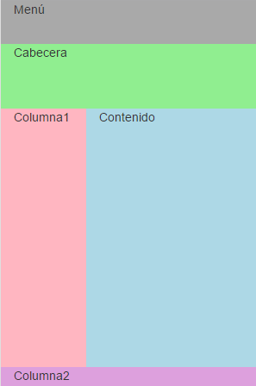 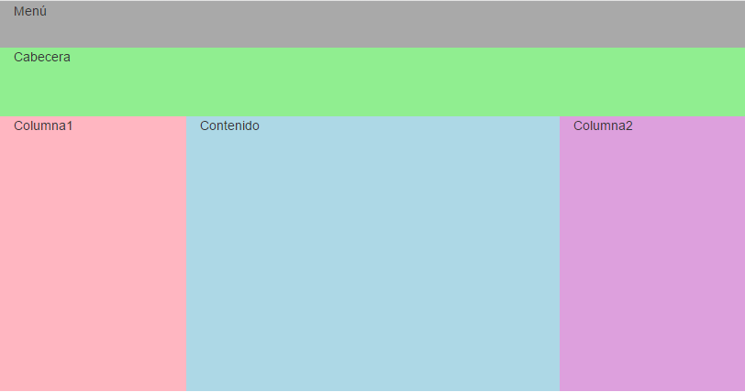

### EJERCICIO 2

-Tamaño xs: -Tamaño md

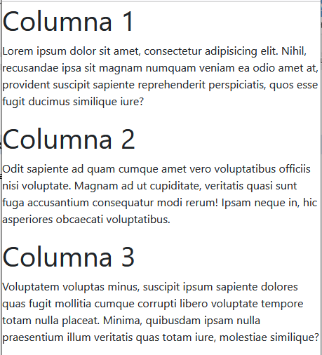 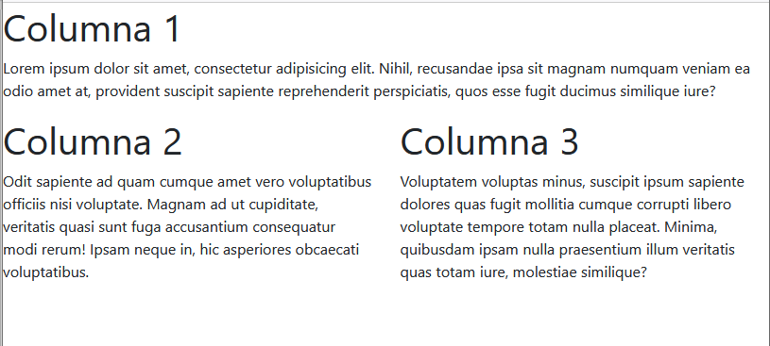

-Tamaño xl

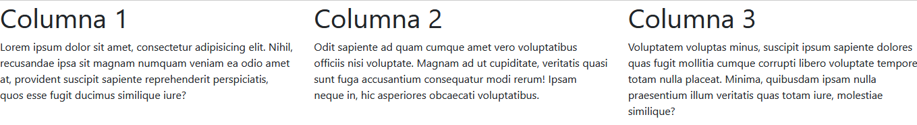

### EJERCICIO 3

Crea usando Bootstrap la siguiente distribución

* Tamaño sm y md - Tamaño lg

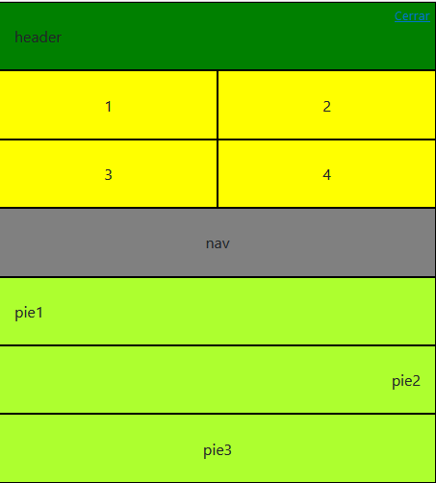 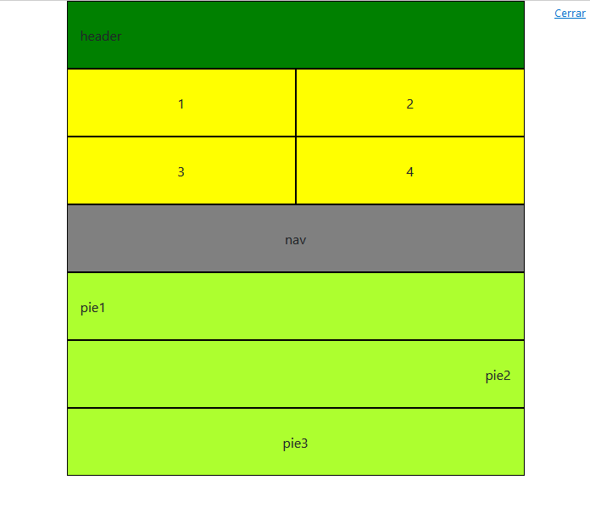

* Tamaño xl y xxl

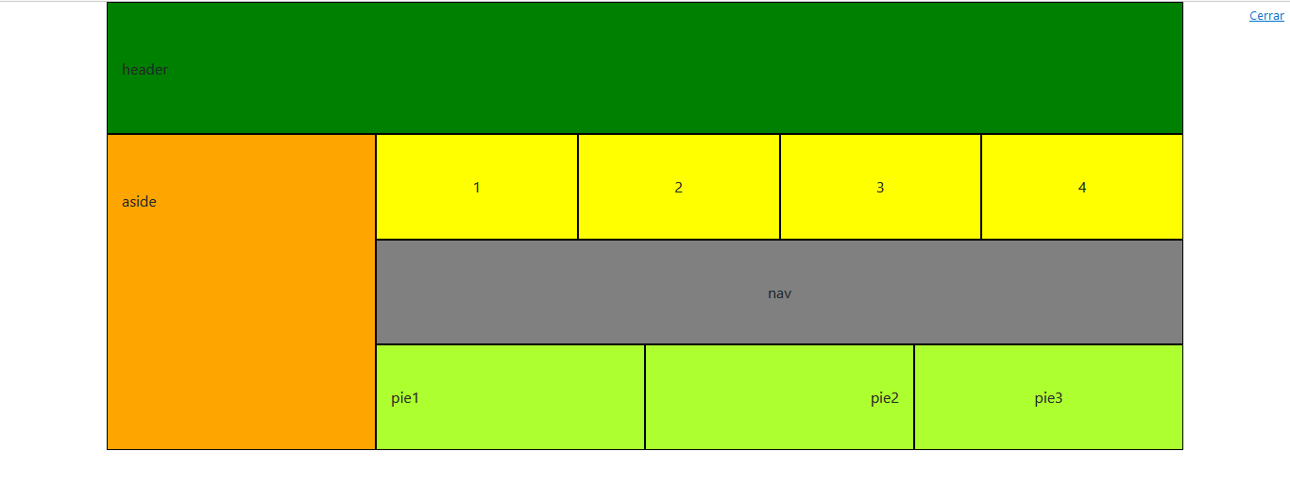

### EJERCICIO 4

Crea usando Bootstrap la siguiente distribución (La primera imagen se tiene que dar sólo para el tamaño xs y md):

